Taller#1

Realizar análisis de los componentes que conforma una Plataforma web, basada en un tema libre

TEMA. APP WEB MONTHLY CANVAS

MONTHLY CANVAS una pagina web en la cual todos los usuarios de cualquier lugar del mundo pueden “Pintar” a base de pixeles una sección de 2000x2000 pixel a pixel cada cierto tiempo para al finalizar un periodo de tiempo, la imagen (o imágenes) trazadas en el lienzo queden guardadas en un registro de todos los tiempos a los cuales se podrán accesar en cualquier momento, sin embargo, no modificarlos.

Para realizar este proyecto se requeriría de una paleta de colores ubicados en una zona estratégica para que no obstruya la visión del usuario.

Al ser un mapa tan extenso también sería útil el poseer en pantalla coordenadas, en tal caso hayamos dejado un punto en cierto lugar del canvas y queremos seguir en el mismo lugar, tener una guía para saber donde volver al momento de necesitarlo.

MONTHLY CANVAS también contara con una sección de opciones, las cuales serán sencillas, el habilitar o deshabilitar la guía (cuadricula) y el habilitar o deshabilitar las notificaciones con o sin sonido.

Como toda pagina web contara con un botón de ayuda con instrucciones simples y también esta incluirá una dirección de correo electrónico del creador para poder proveer de feedback en tal caso la página tenga fallos

Incluiremos un contador para evitar flooding, ya que si se permite a todos los usuarios pintar cuantas veces quieran, los mismos pueden habilitar bots que hagan el trabajo por ellos, y el propósito de la misma es que todos puedan participar, Se habilitara un captcha antes de marcar un punto para lo mismo, o en tal caso de que la pagina detecte movimientos certeros y exactos seguidos, también activara el captcha para evitar el abuso de los usuarios bots.

Se incluirá también la sección de guardados en la cual se guardarán los canvas hecho de mes a mes, y esto incluirá solo dos filtros, fecha y valoración, así es, también incluirá un sistema de corazones para cada canvas que se haya realizado.

ENLACE A MIRO: https://miro.com/app/board/o9J_lt1iw14=/

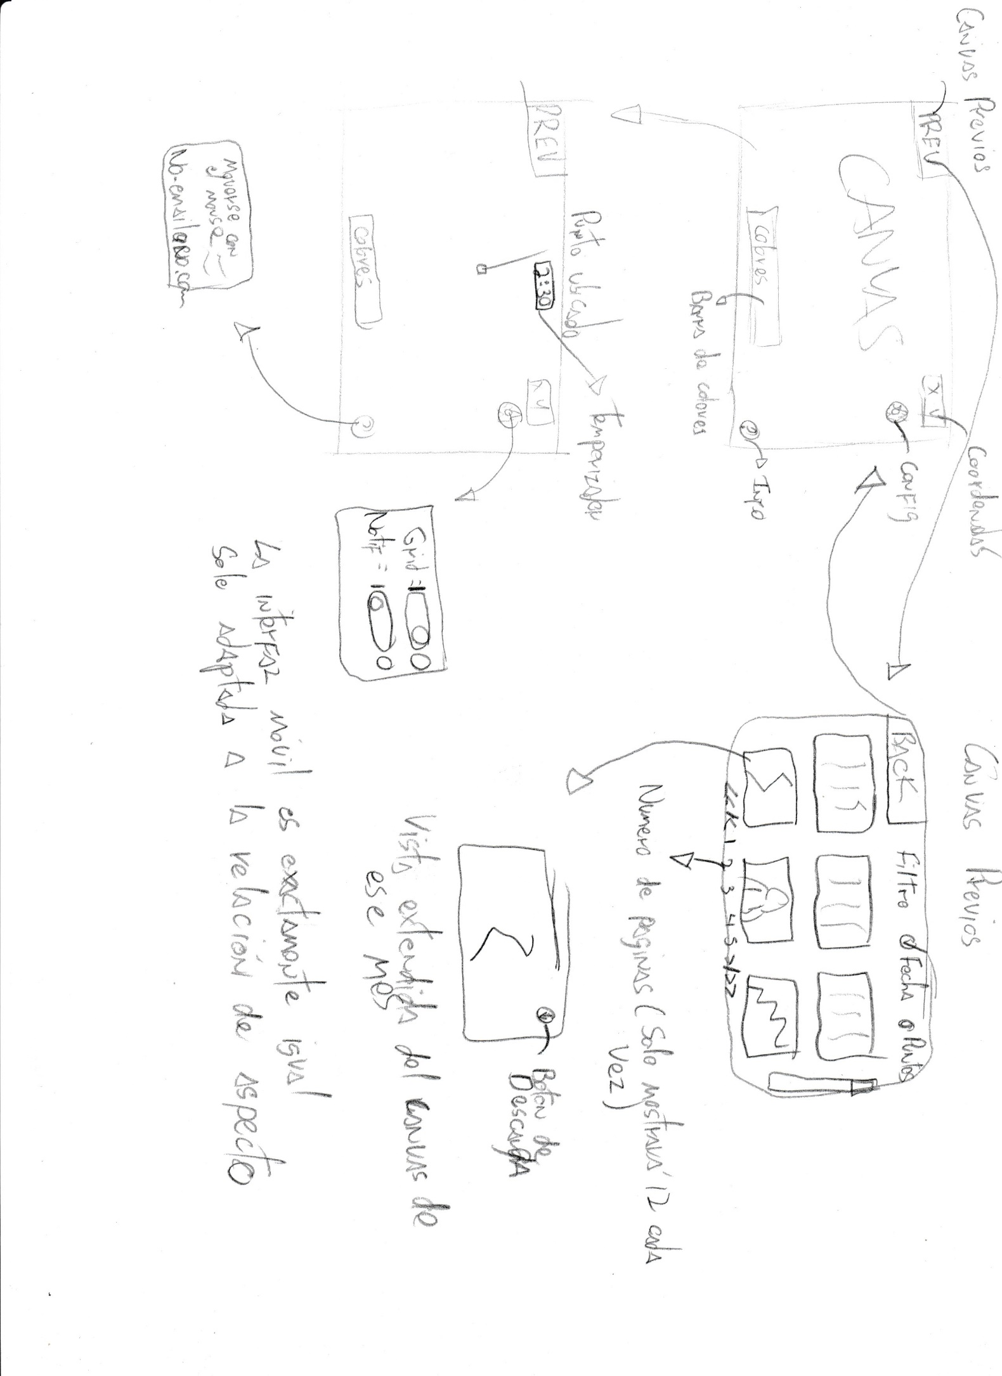

**Modelo general de la pagina**

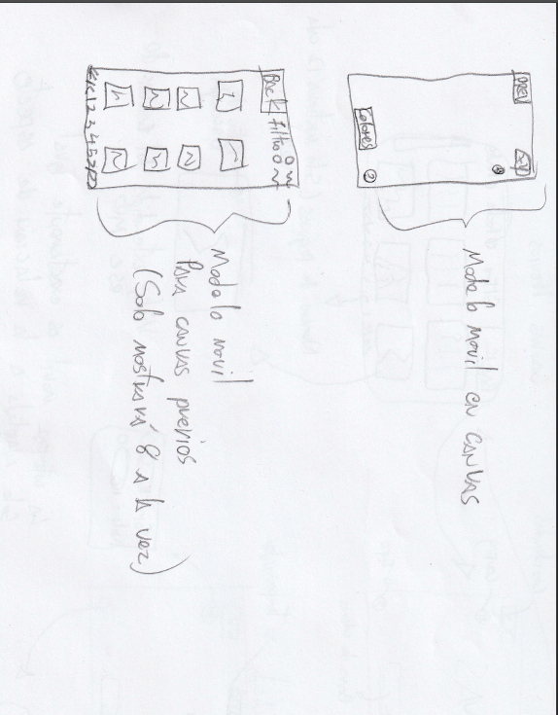

MODELO PENSADO PARA TELEFONOS MOVILES

**VISTAS LEVANTADAS EN MIRO**

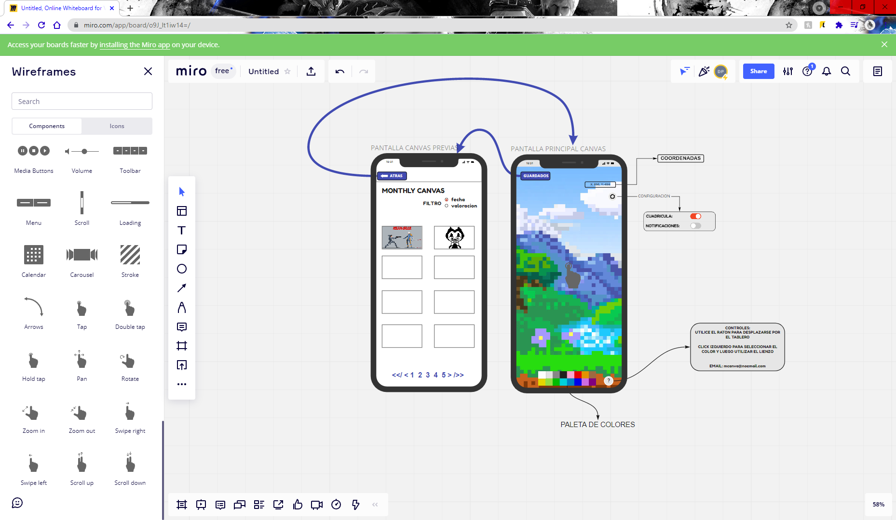

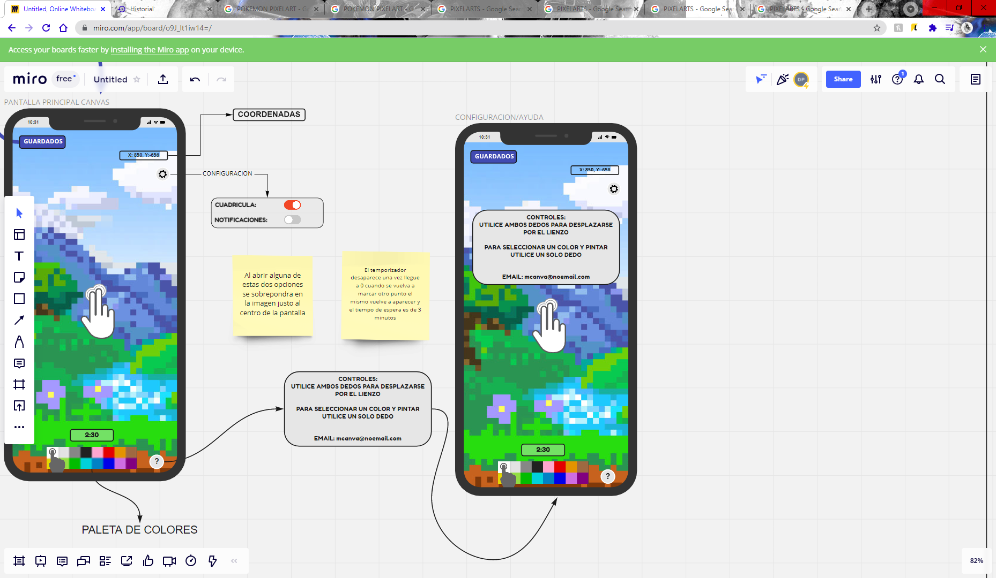

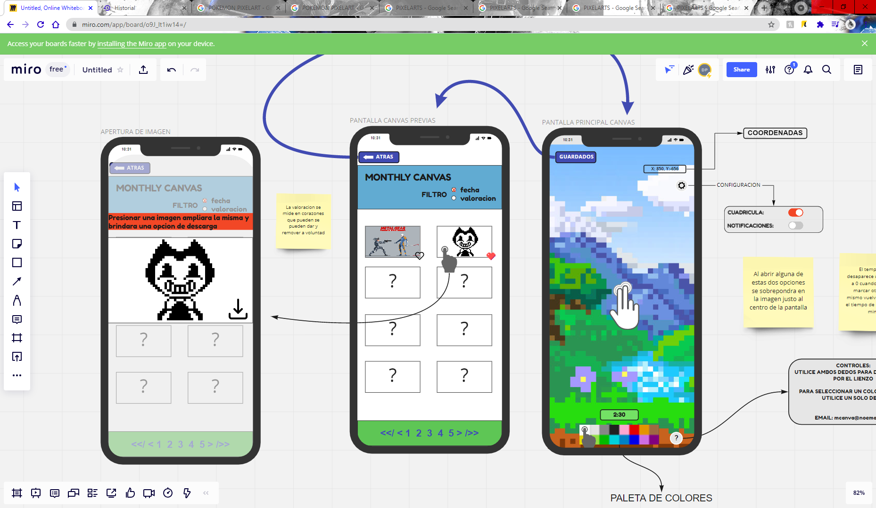

MODELO DE CELULAR HECHO EN MIRO

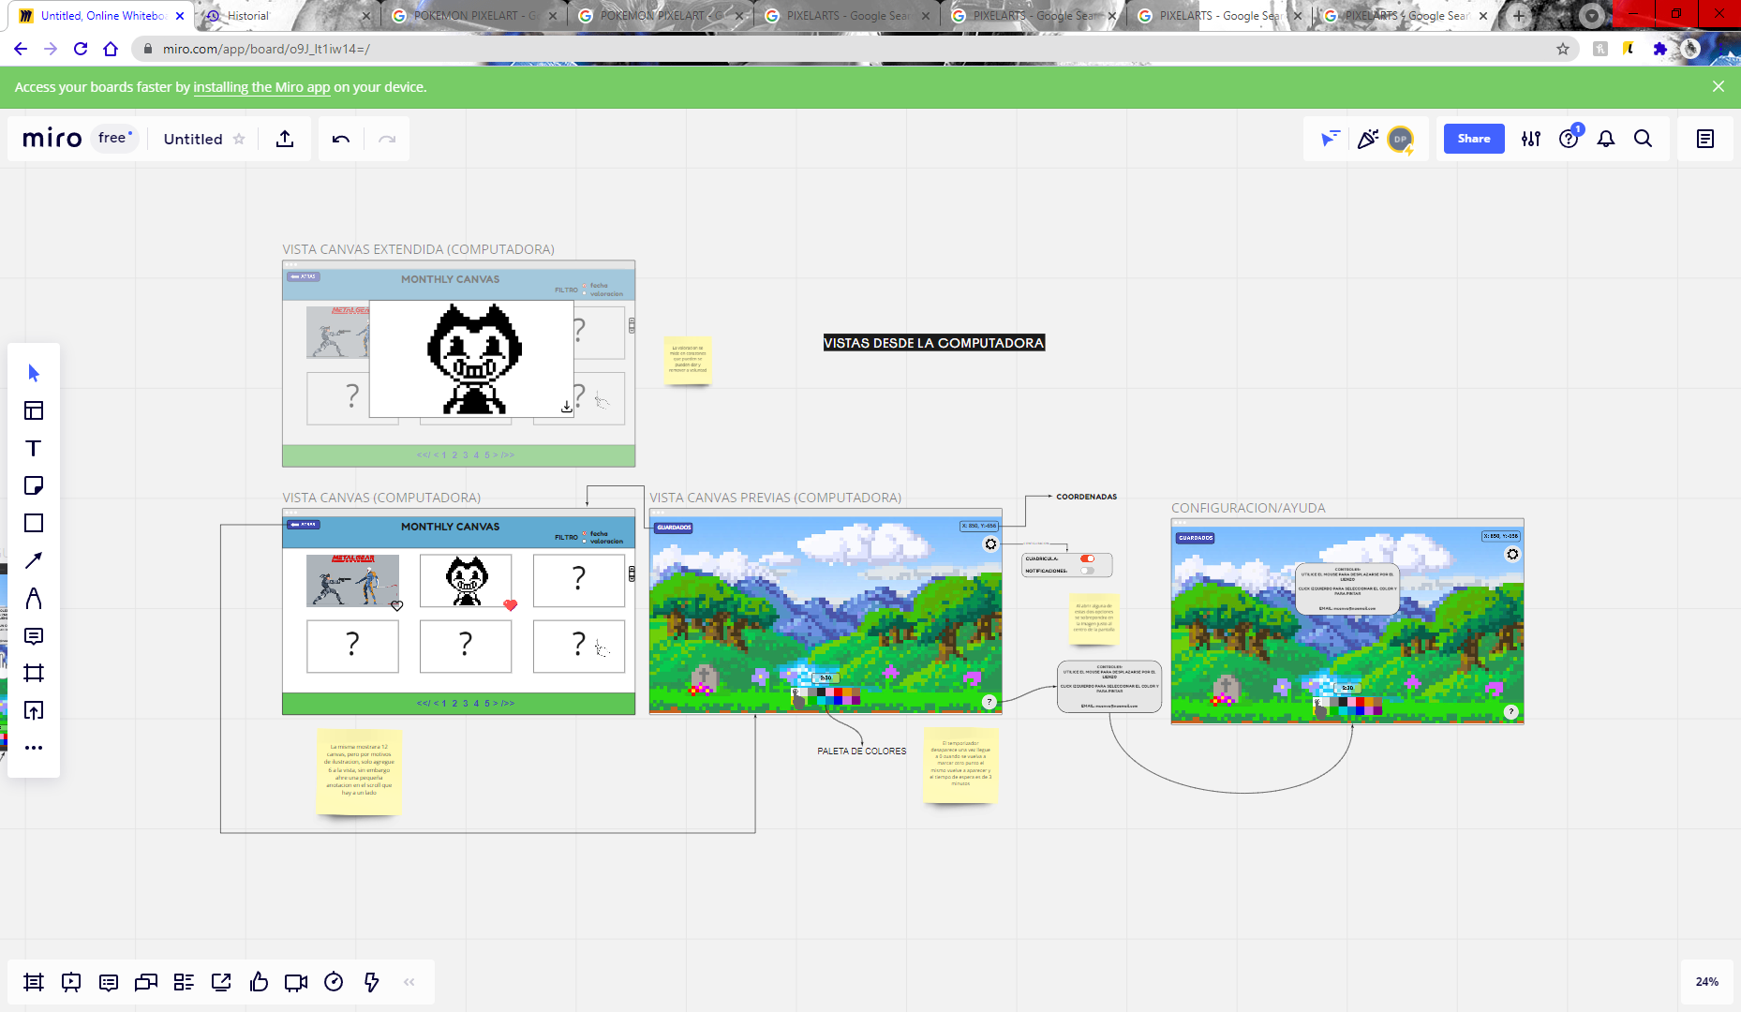

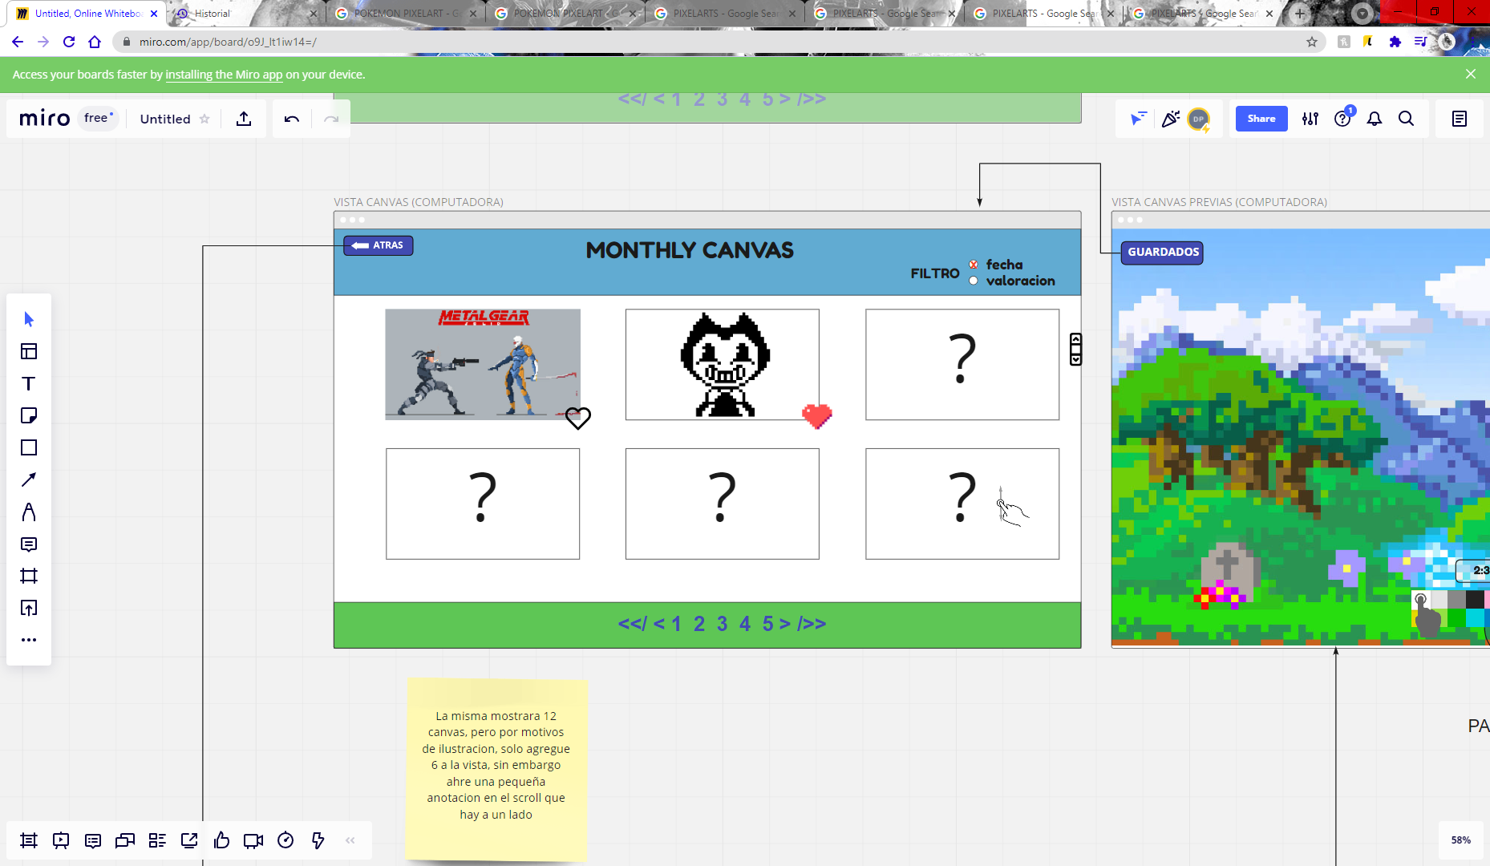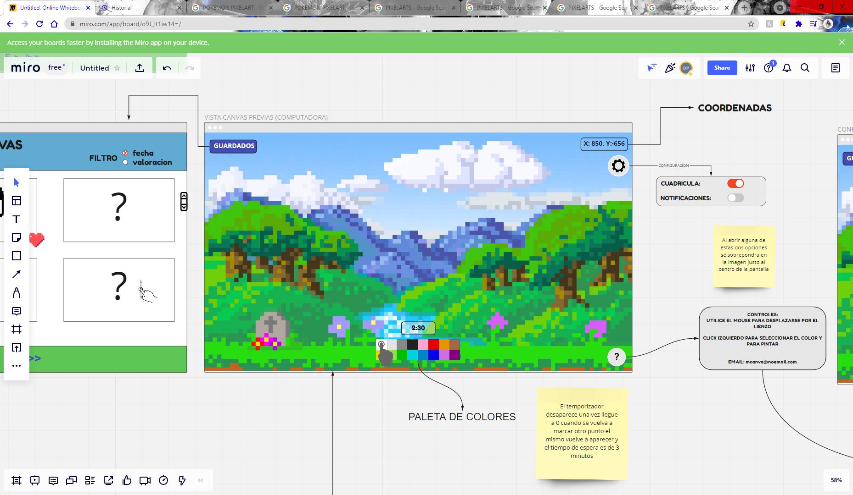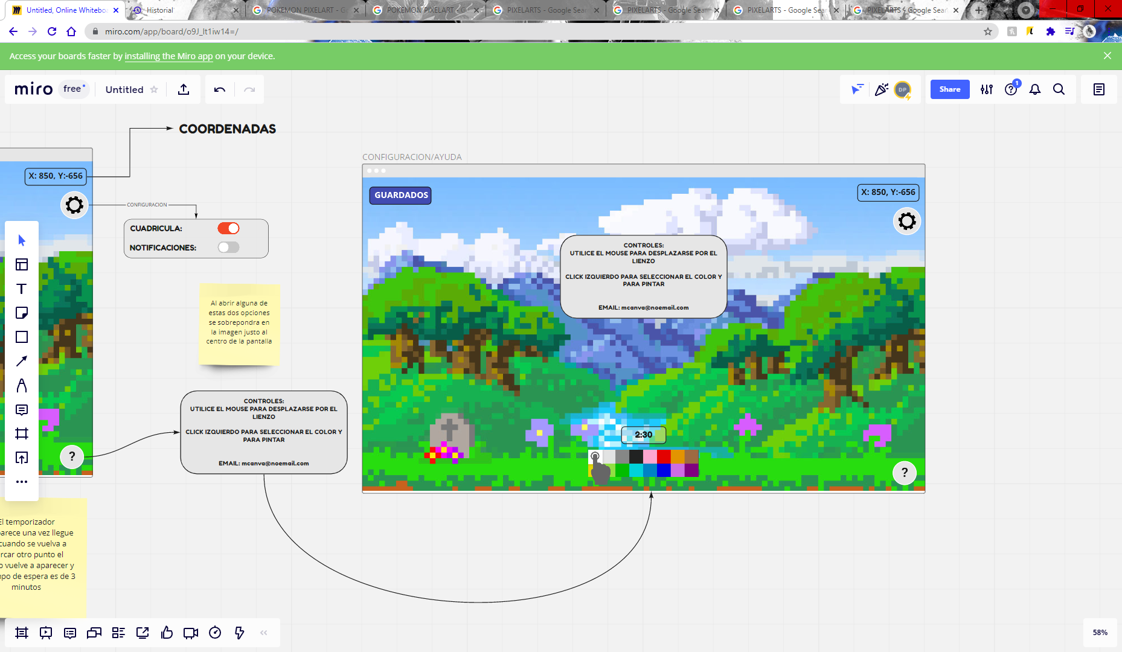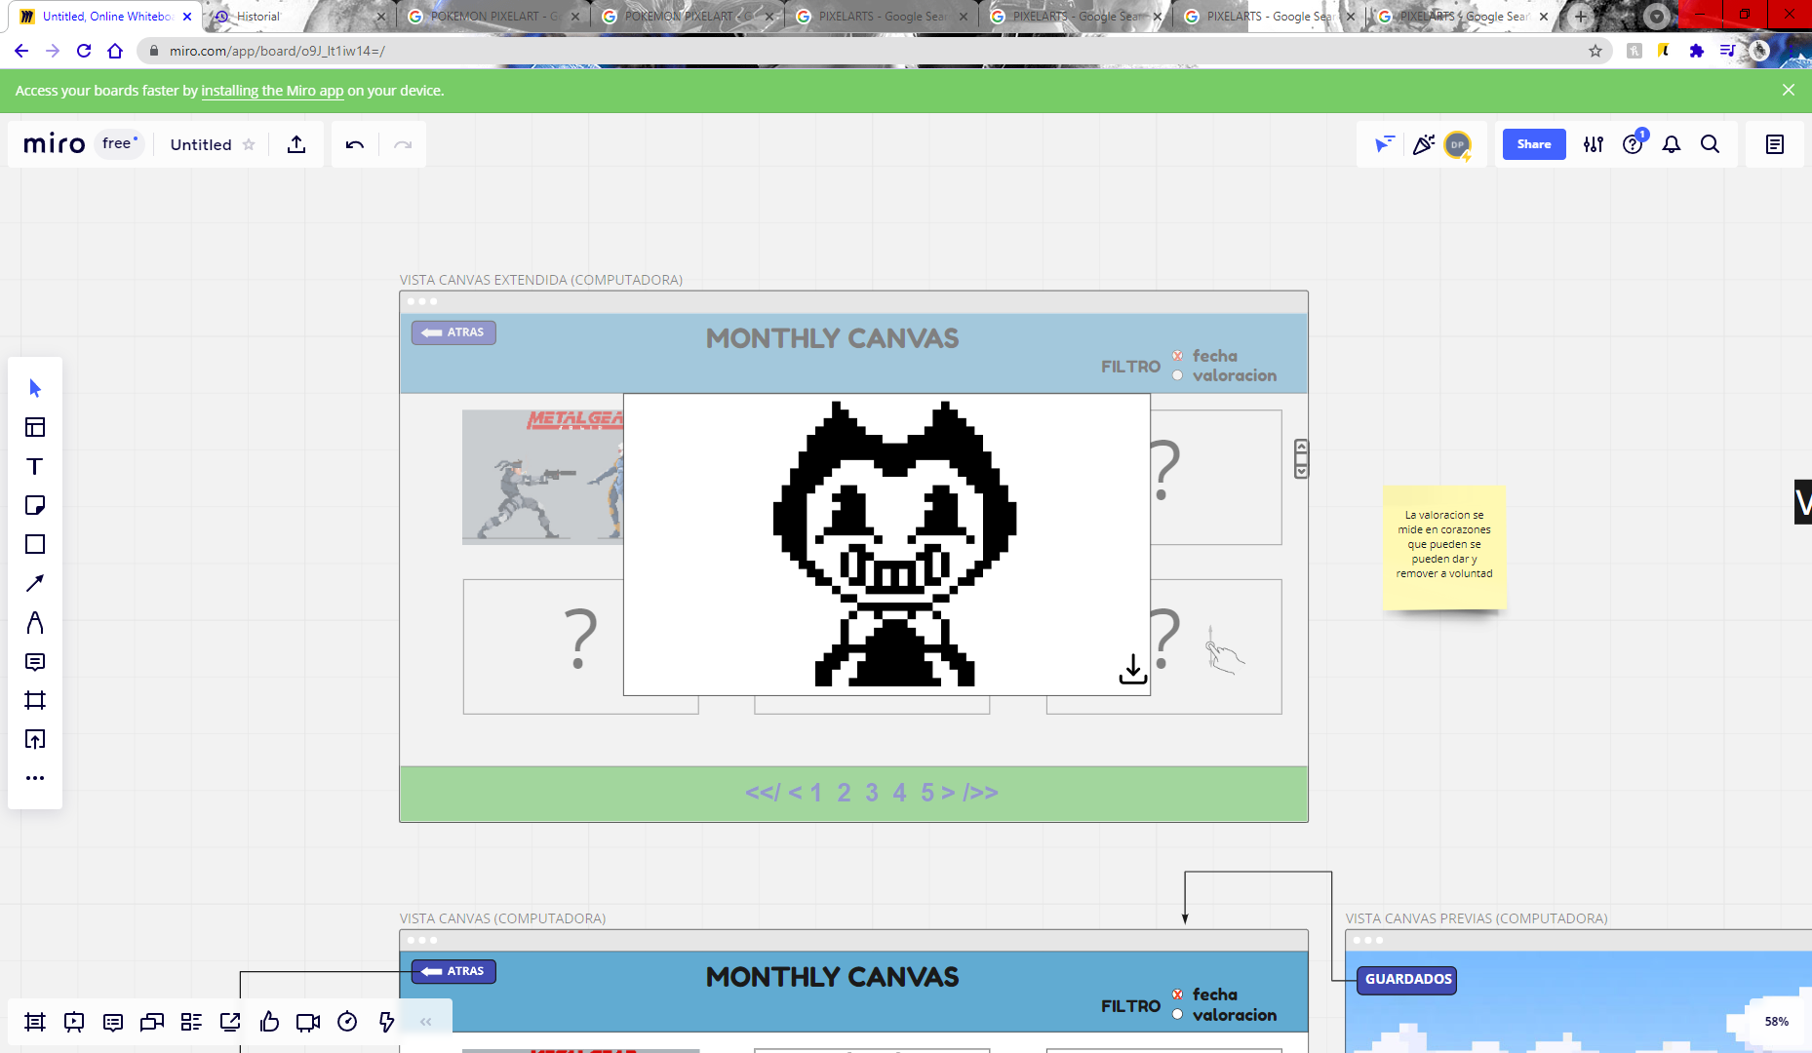

MODELO HECHO PARA COMPUTADORA EN MIRO